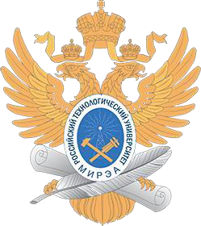

МИНИСТЕРСТВО НАУКИ И ВЫСШЕГО ОБРАЗОВАНИЯ РОССИЙСКОЙ ФЕДЕРАЦИИ

Федеральное государственное бюджетное образовательное учреждение

высшего образования

**«МИРЭА - Российский технологический университет»**

РТУ МИРЭА

Институт радиоэлектроники и информатики Кафедра геоинформационных систем

# ОТЧЕТ

**ПО ПРАКТИЧЕСКОЙ РАБОТЕ № X**

***Название работы согласно методичке***

# по дисциплине

**«**ИНФОРМАТИКА**»**

Выполнил студент группы *учебная группа Фамилия И.О.*

Принял

*должность, звание, ученая степень Фамилия И.О.*

|  |  |  |
| --- | --- | --- |
| Практическая | « » 2023 г. |  |
| работа выполнена |  |  |
| «Зачтено» | « » 2023 г. |  |

***ВСЕ НАДПИСИ ВЫШЕ, ВЫПОЛНЕННЫЕ КРАСНЫМ ШРИФТОМ, НЕОБХОДИМО ЗАМЕНИТЬ. ЭТУ НАДПИСЬ НЕОБХОДИМО УДАЛИТЬ***

Москва 2023